Comprensión líneas de vida/Lexis

Tenemos una representación lexis de la vida de las Artemias o “monos de mar”

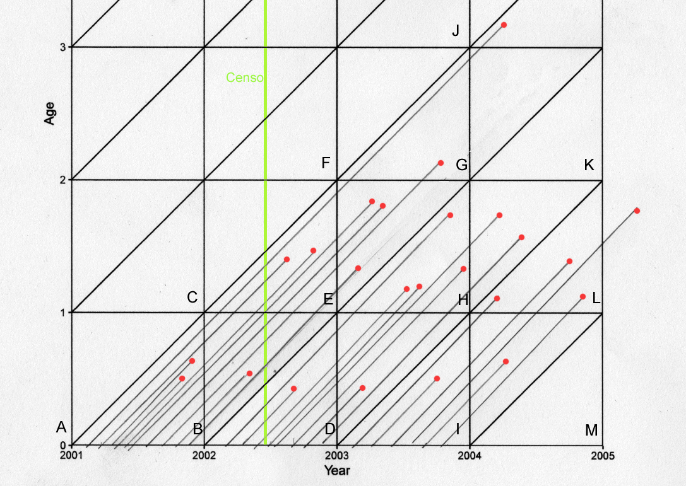

En base a ello podemos concluir informaciones

|  |  |  |  |  |  |  |
| --- | --- | --- | --- | --- | --- | --- |
|  | G 2001 | G2002 | G2003 |  |  |  |
| l0 | 10 | 8 | 6 |  |  |  |
| l1 | 7 | 6 | 4 |  |  |  |
| l2 | 2 | 0 |  |  |  |  |
| l3 | 0 | 0 |  |  |  |  |
| **segmentos** |  | **Triángulos** |  | **Rombo** |  |  |
| A-B | lo(2001)=10 | A-B-C | 2 | A-B-C-E | 3 | df 0 |
|  |  | fallecen antes de 6 meses |  | fallencen año 0 |  |  |
| C-E | l1(2001)=7 | B-C-E | 1 | C-E-F-G | 5 |  |
| cumplen un año |  | fallecen tras 6 meses y antes del año |  | G2001 |  |  |
| igual a AB-(ABC+BCE) |  | C-E-F | 2 | fallecen año 1 | 3 | df1 |
| B-C | 8 | fallecen entre un año y año y medio |  | igual CF-FG |  |  |
| sobreviven 6 meses |  | E-F-G | 3 | igual CFC +EFG |  |  |
| igual AB-ACB |  | G2001 |  |  |  |  |
| E-F | 5 | Fallecen con más de 1 año y medio pero menos de 2 |  |  |  |  |
| G2001 |  |  |  |  |  |  |
| sobreviven 1 año y 6 meses |  |  |  |  |  |  |
| igual a AB-ABFC |  |  |  |  |  |  |